Домашнее задание для 4 класса ДОП от 12.09.26

Знать правила обращения интервалов
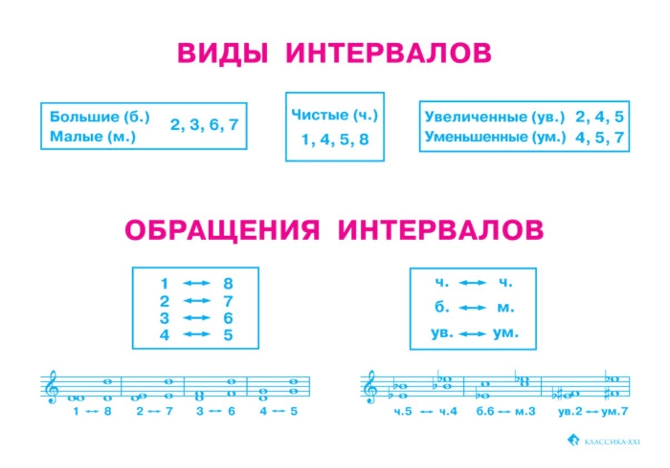
Построить
М.2
Б.3
Ч.4
Б.6
Ум.7
Ч.1
И их обращения в тетради

